  - KOZMETİK DERSİ 10-F VE 10-D SINIFI
  - 2. HAFTA

GÜNEŞ KOZMETİKLERİ

Güneşten koruyucu preparatlar, deriye ulaşan ultraviyole (UV) ışınlarının miktarını kontrol eden, deriyi güneş yanığından koruyan, hızlı ve düzenli bronzlaşma sağlayan preparatlardır.
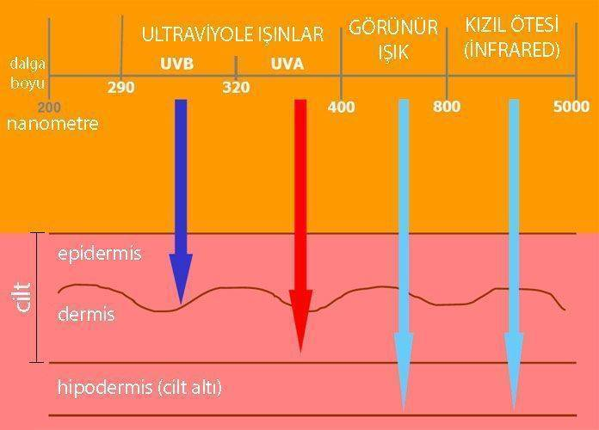
Güneşin Cilt Üzerine Olan Etkileri
Güneşin Cilt Üzerine Olan Etkileri
Güneş banyoları insanı alabildiğine gevşetmesine rağmen ne yazık ki cilt, direkt olarak güneş ışınlarına maruz kalamayacak kadar hassastır. Cilt güneşe reaksiyon gösterir. Yapısal olarak ve doğal seyrinde yaşlanan deriler, yumuşak kalır ve kırışıkları sık olsa da ince çizgiler hâlinde oluşur. Fazla güneşlenen insanların cildi ise kalınlaşır, sertleşir ve kırışık çizgileri derinleşir. Güneş ciltte çeşitli biyokimyasal olaylara sebep olur. Tüm bu olayların sonucunda cildi gergin, esnek ve pürüzsüz tutan doğal yapı bozulur. Cilt kösele görünümü almaya başlar ve güneş ışınlarına bağlı olarak yaşlanma belirtileri görülür.
Güneşin cilt üzerine olan olumsuz etkilerini şöyle sıralayabiliriz:
- ¬ Erkenden başlayan derin kırışıklıklar
- ¬ Cilttekuruluk
- ¬ Homojen olmayan cilt yüzeyi ve tonu
- ¬ Donuklaşan ten rengi
- ¬ Beyaz ve sarı ırkta sapsarı yüzler
- ¬ Zenci ırkta küllü bir renk
- ¬ Köselemsi, kalın bir deri
- ¬ Görünürporlar
- ¬ Cildin en küçük bir tahrişte morarması
- ¬ Yüzdeki kılcal damarların bir örümcek ağı gibi görünmesi
- ¬ Düzensizpigmentasyon
- ¬ Yaşlılık lekeleri: Kahverengi (hiperpigmentasyon) veya beyaz (hipopigmentasyon) lekeler
- ¬ Deride, ileride kanser riski taşıyabilecek, pürtükler, kabarıklıklar
Güneşin cilde etkisi derinin tipine, ozon tabakasına, bulutlara, hava kirliliğine, coğrafi bölgelere, mevsimlere, yüksekliğe ve havanın nemi gibi faktörlere bağlı olarak değişir.
- ¬ Sabahgüneşi:Güneşışınlarısabahları10.00–15.00saatleriarasındadaha dik ve etkilidir. Bu ışınların şiddeti yaz aylarında artar.
- ¬ Bulutlu hava: UV ışınları bulutlar tarafından kısmen emilir. Ultraviyole ışınlarının %60 - %80’i bulutlardan geçerek cilde ulaşır. Leke ve kanser riski taşıyan bir cilt tipinin bulutlu havalarda bile güneşten korunması gerekir. Ancak bulut tabakası çok kalın olduğu zaman, tehlike olmadığı kabul edilebilir.
- ¬ Dağlar:Dağlardagüneşçoketkilidir.YükseklereulaşanUVmiktarıdaha fazladır.
- ¬ Su ve kar: Deniz, havuz, göl gibi ortamlarda sudan yansıyan güneş ışınları çok şiddetli olur. Bu nedenle sabah saatlerinde denizin içinde veya havuzda olmak sakıncalıdır. Ayrıca UV ışınları suyun en az 30 santim altına kadar ulaşır. Aynı yansıma etkisi nedeniyle kar da çok tehlikelidir. Kış ortasında kayak yapanların ciltlerini güneşten korumaları gereklidir.

Bronzlaşmanın Oluşması
Güneş ışınlarına maruz kalan ciltte, bazı DNA parçaları ciddi şekilde hasar görür. Bunun üzerine, cilt kendini korumak için melanin üretmeye başlar. Melanin, renk pigmentlerinin tıbbi adıdır ve güneşe karşı doğal bir koruyucudur. Ultraviyole ışınlarının saldırısı karşısında, cilt kendisini korumak için melanin sayısını arttırır. Çoğalan renk pigmentleri (melanin) cildin rengini koyulaştırır. Herkes aynı sürede veya aynı ölçüde bronzlaşamaz. Cilt rengindeki değişim, genetik ve hormonal faktörlere bağlıdır.
Cilt Tiplerine Göre Bronzlaşma
Cilt tipleri, güneşe tepkisi açısından genel hatları ile altı grupta incelenir:
¬ Tip 1 kızıl saçlı ve çilli: Kanser tehlikesine karşı en duyarlı gruptur.
¬ Tip 2 beyaz tenli, açık renk gözlü: Kanser riski yüksektir.
¬ Tip 3 açık tenli, kumral: Korumayı elden bırakmamak gerekir.
¬ Tip 4 koyu buğday tenliler: İmtiyazlı bir cilt
¬ Tip 5 Asyalılar (sarı ırk): Sarı esmerlik
¬ Tip 6 Afrika zencileri: Güneş ışınlarına karşı dayanıklıdır.

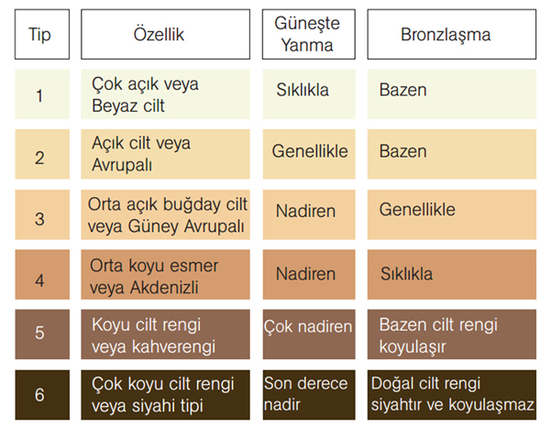
Güneşten Korunmada Dikkat Edilecek Noktalar
Yaz aylarında saat 10.00–15.00 arasında güneşe çıkılmamalıdır.
Dışarı çıkmak zorunlu ise UV ışınlarını filtre eden SPF ürünlerini kullanılmalıdır.
Güneş gözlüğü ihmal edilmemelidir. Gözlüğün camları ne kadar koyu renk olursa o kadar yararlı olacağı unutulmamalıdır. Gözlük camlarının
UV filtreli olmasına dikkat edilmelidir.
Sıcağın ve güneş ışınlarının etkisini hafifletmek için giysiler bilinçli olarak seçilmelidir.
Kullanılan tüm ilaçların prospektüslerini okunmalı ve ışığa karşı duyarlılık uyarısı olanlar alınırken dikkatli olunmalıdır.
Güneş Işığının Özellikleri ve Güneşten Koruyucu Ürün Seçimi
Güneşten yayılan radyasyon alanı 400–800 nm (nanometre) arasındaki bölgedir. Bunun altında kalan kısım ise UV bölgesi olarak adlandırılır ve üç alt bölgede incelenir.
UVC, 100-280 nm dalga boyu arasındadır. Çok şiddetli ve ani güneş yanığına neden olur. Özellikle göz için zararlıdır. Kanserojen etkisi vardır.
UVB, 280–315 nm dalga boyu arasındadır. Güneş yanığından asıl sorumlu bölgedir. Camdan geçemez, deride melanin pigmentinin oluşumunda en etkin bölgedir. Vitamin D sentezinden sorumludur. Deride melanin oluşumunda en etkili bölgedir. Uzun süre maruz kalındığında erken yaşlanma, ileri durumlarda deri kanserleri görülebilir.
UVA, 315–400 nm dalga boyu arasındadır. Daha düşük güneş yanığı oluşturma etkisine sahiptir. Deri yaşlanmasına neden olur.
Güneş Koruma Faktörü SPF (GKF) ve Etkinliğin Kontrolü
Güneşten koruyucu bir ürünün etkinlik derecesi güneşten koruma faktörü (GKF, Sun Protection Factor- SPF) ile tanımlanır. Buna göre SPF (GKF)’si yüksek olan bir ürünün koruma etkinliği de yüksektir SPF.(GKF)’nin seçimi, kişisel özelliklere ve deri tiplerine göre değişir. Buna göre uygun ürün seçimi Tablo 7.1’de verilmiştir.
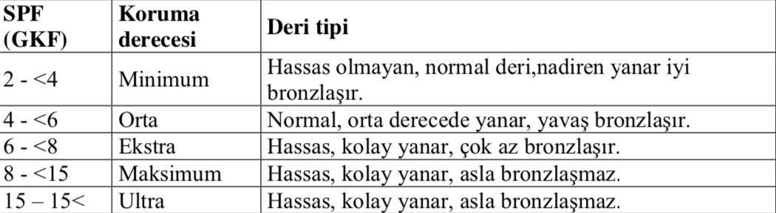
Deri tipleri ve FDA (Amerikan gıda ve ilaç dairesi) tarafından önerilen GKF sınıflandırılması
Her cilt tipinin, etkilenmeden güneşte kalabileceği süre farklıdır. Kimisi daha kısa, kimisi daha uzun bir süreyle doğal olarak güneşin etkilerine karşı kendini savunabilir. SPF adı verilen ürünler bu süreyi uzatır.
SPF(GKF)’nin nasıl işe yaradığını anlatmak için bazı örnekler verilebilir. Örneğin, SPF olmadan güneşte pembeleşmeniz 10 dakika alıyorsa bu süre SPF 4 (4 faktörlü güneş filtresi) ile 40 dakikaya kadar uzar. SFP 8 (8 faktörlü güneş filtresi) ile 80 dakika, SPF 15 (15 faktörlü güneş filtresi) ile 150 dakikaya kadar güvende olunur. Kısacası ne kadar yüksek faktörlü SPF kullanılırsa koruma süresi o kadar uzar.
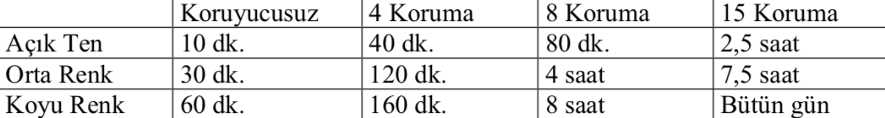
Zarar görmeden güneşte kalınabilecek süre ve spf etkisi
SPF (GKF)’nin belirtilen derecede etkin olabilmesi için deriye yeterli miktarda uygulanması terleme, ovma, suyla temas ya da ürünün foto parçalanması gibi nedenlerle etkinliğinin azalmaması gerekir. Bu faktörlere karşı etkinliği ise gönüllü insanlar üzerinde ve kapalı koşullarda yapılan denemelerle belirlenir.
SPF(GKF) Faktörü
Günümüzde dermatologlar SPF 15 koruma faktörü içeren ürünleri yeterli görüyorlar. SPF 15, FDA (Amerika Gıda ve İlaç Dairesi) tarafından tam blok olarak kabul edilir. SPF ne kadar yüksek olursa o kadar iyi koruma sağlayacağı doğru değildir. Çünkü SPF arttıkça içerikteki kimyasal filtreler de artar. Bu nedenle SPF 30’ dan daha yüksek faktörlü ürünler ciltte tahriş ve hassasiyete neden olabilir. Ayrıca SPF koruması 15–30–45–60–90 gibi derecelendirme ile doğru oranda artmaz. SPF 30 güneş ışınlarını %96 bloke ederek maksimum koruma sağlar ama SPF 15 %93 blok yarattığı için yeterli kabul edilir.
Bileşenleri
Güneşten koruyucu ürünlerde bulunan etkin maddeler, insan vücudunu koruma mekanizmasına göre iki gruptur. Işınlara siper olanlar ve ışınları emenler. Işınlara siper olanlar görünür, ultraviyole ve kızılötesi ışınları yansıtarak ya da saçarak koruma sağlar. Güneş ışınlarını süzen maddeler ise çoğunlukla sentetik kaynaklı kimyasal moleküllerdir. Vücudu koruma görevlerini, 250–320 nm arasındaki güneş ışınlarını emerek gerçekleştirir. Bu iki gruptaki etken maddeler, birlikte kullanılarak daha yüksek koruma faktörleri (SPF) elde edilmektedir. Güneşten koruyucu ürünler iki ayrı prensibe göre imal edilir.

¬ Kimyasal koruyucular
İçinde bulunan moleküller UVB ışınını emer ve bu ışınların cilde nüfuz etmesine
engel olur. Bu sistem %95 oranında koruma sağlar ve sadece UVB ışınlarına karşı etkilidir.
¬ Fiziksel koruyucular
Işığı geri yansıtır. Bunlar çoğunlukla opaktır. Koruma kapasitesi %100’dür. Ayrıca hem UVA hem de UVB ışınlarına karşı etkilidir.
Formülasyon
İyi bir güneşten koruyucu formülasyon, etkili, suya dayanıklı, güvenilir, fiyatı uygun ve sunumu şık olmalıdır. Tüketiciyi eğitmek, bilgilendirmek ve uyarmak adına içerdiği maddeler etikette belirtilmelidir. Bu maddeler, emülsiyon yapıcı, güneşten koruyucu, kalınlaştırıcı, film oluşturucu, suya karşı dayanıklılık sağlayıcı, koruyucu ve pazarlama için gerekli katkı maddeleridir. Ayrıca bu bileşenlerin istenen etkinliği sağlayacak oranlarda bulunması, etkilerinin zaman içerisinde ya da birbirleriyle reaksiyona girerek azalmaması gerekir.
Güneşten koruyucu ürünlerin çoğunluğu iki sistemi birden içerir. Işığı emen kimyasal maddeler ile ışığı yansıtan fiziksel formülleri birlikte kullanarak çok etkili sonuçlar yaratılır. Böyle bir ürünün konsantrasyonu ne kadar yüksek olursa koruma kapasitesi o ölçüde artar.
Kararlılık
Güneşten koruyucu ürünlerin kararlılığı da diğer ürünler gibi çok önemlidir. Ambalajı içindeki bitmiş ürün, yüksek ve düşük sıcaklıklarda, UV ışığı altında ve nem etkisinde bırakılır. Ürün, emülsiyonlarda damlacık büyüklüğü ve dağılımı, renk, koku, koruyucu etkinliği, ağırlık kaybı, kayganlık, pH, UV eğrisi, kapak dayanıklılığı gibi özellikler açısından kontrol edilir.
Çeşitleri
Jeller
Kullanımı kolay ürünler olmasına rağmen yapısındaki alkol ciltte tahrişe neden olabilir. Normal, karma ve yağlı cilt yapısına sahip kişilerin kullanımı için uygundur.
Yağlar
Suya dayanıklılıkları yüksektir. Cilt üzerinde ince bir film tabakası oluşturur. GKF’leri çok yüksek değildir. Yumuşatıcı ve nemlendirici özellikleri vardır.
Aerosoller
Vücuttaki geniş yüzeylere çabuk ve kolay şekilde uygulanabilen, GKF’si düşük ürünlerdir. Genellikle yağ içerir.

Yağlı Sıvı Yağ Bazında Formüller
Güneş yağlarına benzeyen yağlı ve pahalı ürünlerdir. Genellikle vazelin içerir ve suya dayanıklıdır.
Emülsiyonlar
Kıvamları süt şeklinden koyu kıvamlı kremlere kadar değişiklik gösterir. s/y ya da y/s emülsiyonları şeklinde hazırlanır. Deride şeffaf olmayan bir film oluşturur. Diğer ürünlere göre GKF’leri yüksektir ve etki süreleri uzundur.
Köpükler
Kullanımı kolay preparatlardır. GKF’leri yüksek olabilir. Ambalajlarından dolayı fiyatları pahalı olabilir.
Losyonlar
Bunlar, güneş, rüzgâr, su gibi etkilerle kuruyan cildin nemini kazandırır. Bu ürünlerin yüksek güneş ısısına dayanıklı olmaları istendiğinden kararlılıkları önemlidir.
Uygulama ve Etkileri
Güneşe ilk çıkılan günlerde kişinin kendisini zararlı ışınlara karşı koruması gereklidir. Cilt tipi ve güneşin yoğunluğu dikkate alınarak doğru güneş koruma faktörü içeren bir ürün seçilmeli ve güneşe çıkmadan önce uygulanmalıdır. UV radyasyonunun bir kısmı suda emildiğinden suda çok kalan kişilerin su geçirmez preparatlar kullanması önerilir. Su geçirmez formülasyonlar için terleme veya havluyla kurulanma sırasında bir miktar preparat deriden uzaklaşacağından tekrarlanan uygulama gerektirir.
Cilt tipide formülasyon seçiminde önem taşır. Kuru ciltler için s/y tipi emülsiyonlar yağlı akne eğilimi olan ciltler için jel tipi ürünler önerilir.
Yeterli koruma faktörü içeren ürün, cilt tarafından emiliminin tam anlamıyla sağlanması için güneşe çıkmadan 30 dakika önce sürülmelidir. Ürünün kullanma talimatına göre uygulanma zaman zaman tekrarlanmalıdır.
Güneşten koruyucu ürünler kısa dönem güneş yanığından koruma yerine deri yaşlanması ve deri kanserleri gibi uzun dönemde oluşabilecek hasarlara karşı korumayı amaçlayan ürünlerdir. Bu nedenle yüze uygulanan günlük bakım kremlerinde güneş ışınlarını süzücü madde bulunması önemlidir.
SPF ürünleri ile en yüksek koruma etkisini sağlamak için;
En az 15 faktörlü SPF kullanılmalıdır. Bu oran, UVB ışınlarını yaklaşık olarak %94 oranında engeller. Eğer ten rengi açıksa o zaman daha yüksek faktörlü koruyucuları tercih edilmelidir.
Günlük kullanımda, SPF 15’in altında olan ürünler hiçbir işe yaramaz.
- İlk tercih titanium dioxide veya zinc oxide içeren ürünler olmalıdır. Bu maddeler çok kaliteli koruma sağlar. Tek mahsurları, cilt üzerinde ince yağlı bir tabaka bırakmalarıdır.
- ¬ Hem UVA hem de UVB koruması içeren ürünleri tercih edilmeli, UVA ışınları tahribatını uzun sürede, UVB ışınları ise kısa sürede gösterir.
- ¬ SPF’ li ürün yeterli miktarda kullanılmalı, miktar yetersiz olduğunda
veya etki süresi dolduktan sonra yeniden sürülmelidir.
- ¬ Koruyucular, terlendiğinde veya suda uzunca bir süre kalındığında güneşten koruma etkilerini kaybedebilir. Ürün satın alınırken üzerinde
“water proof” veya “water resistant” yazanları tercih edilmelidir.
- ¬ Güneşten koruyucular göze kaçtığında rahatsızlık yaratabileceğinden
sürerken dikkatli olunmalıdır.
- ¬ Fondöten kullanılıyorsa önce koruyucu sürülmeli, fondöten koruyucu
ürünün üzerine uygulanmalıdır. Bazı SPF ürünler aynı zamanda nemlendirici özellik taşırlar. Bazı nemlendiriciler de aynı zamanda güneşten koruma faktörü içerir. Böyle çok yönlü ürünler kullanışlıdır.
- ¬ Su, kar ve kaldırımlar UV ışınlarını yansıtır. Eğer kayak yapılacaksa ya da plajda uzun süre kalınacaksa daha fazla koruyucu kullanılmalıdır.
- ¬ SPF güneşe karşı sonsuz bir bağışıklık sağlamaz. Koruma süresi
sınırlıdır. Hava çok sıcak ve nemli ise ayrıca rüzgâr varsa koruyucu sık sık yeniden sürmelidir. Denize veya havuza girip çıktıktan sonra da koruyucuyu tazelemek gerekir.
SPF Kullanan Yaş Grubu
Yaşlı, genç herkes güneş riski altındadır. Bebeklere 6 aylıktan itibaren koruyucu sürülmelidir. 18 yaşın altındaki gençlerde ve çocuklarda güneş etkilerine bağlı kanser tehlikesi çok yüksektir. Çünkü bu yaşlarda deri ince ve hassastır. Ayrıca kendilerini korumayı bilmezler. Oyun oynarken veya dışarıda dolaşırken güneş altında geçirdikleri zamanın farkına varmazlar.
Yapay Bronzluk Oluşturan Ürünler
Güneş ışınlarının zararlı etkilerine karşı son yıllarda sıklıkla tercih edilen ürünlerdendir. Ürün içerisindeki etkin maddeler, derinin üst tabakasındaki proteinlerin serbest amino gruplarıyla reaksiyona girerek renk oluşturur. Birkaç saat içinde, ciltte doğal bronz bir renk oluşur ve epidermis canlı kaldığı sürece etkinlik korunur. Oluşan renk, derinin tipine ve kalınlığına göre değişiklik gösterir.

Güneşlenme Sonrası Kullanılan Ürünler
Güneşlenme sonrası cildi rahatlatmak, nemlendirmek ve serinletmek amacıyla kullanılır. Genellikle düşük kayganlığa sahip y/s emülsiyonları şeklinde losyonlardır. Yapılarında yüksek oranda su vardır. Ayrıca nemlendirici maddeler, enfeksiyona karşı koruyucu maddeler ve vitaminler de bileşimlerinde mevcuttur.
